
¿Qué nos Dicen las Trayectorias Sobre la Planificación Cognitiva en Niños Preescolares?

Elda Cerchiaro-Ceballos ª, Julio César Ossa ^{b}, María Fernanda Cabas-Manjarréz ª, & Lucía Bustamante-Meza ª
Universidad del Magdalena, Santa Marta, Colombia ª; Universidad Cooperativa de Colombia, Santa Marta, Colombia ^{b}.

Resumen
Se aborda el estudio de la planificación cognitiva en niños preescolares a partir del análisis de trayectorias en la solución de la Torre de Hanoi (ToH). Se trabajó con una muestra de 50 niños y niñas entre 4 y 6 años, seleccionados en instituciones educativas de nivel preescolar. Estudio no experimental de tipo transversal con un diseño microgenético de medidas repetidas (5 intentos de resolución) en el que los niños resolvieron el problema en una sesión de juego a través de un aplicativo web. Los funcionamientos de planificación cognitiva, que exhiben niños y niñas en la solución del problema, muestran un microdesarrollo variable. Los resultados evidencian distintas modalidades de planificación, independientemente de la edad con dinámicas variables y diferenciadas en las trayectorias. La variabilidad es un indicador de reorganización de la planificación cognitiva que se ajusta -momento a momento- a las exigencias y restricciones de la tarea. Coexistencia de modalidades distintas de planificación durante el proceso de solución. El análisis de trayectorias permite ir más allá del éxito o fracaso en la resolución de la tarea, para mostrar características globales del funcionamiento cognitivo de la planificación.

Palabras Clave
planificación cognitiva, trayectorias, solución de problemas, desarrollo cognitivo, torre de hanoi, niños preescolares


Abstract
The study of cognitive planning in preschool children is approached from the analysis of trajectories in the solution of the Tower of Hanoi (ToH). We worked with a sample of 50 children between 4 and 6 years old, selected from preschool educational institutions. Non-experimental cross-sectional study with a microgenetic design of repeated measures (5 attempts of resolution) in which the children solved the problem in a game session through a web application. The cognitive planning functions exhibited by boys and girls in the solution of the problem show a variable microdevelopment. The results show different planning modalities, independently of age, with variable and differentiated dynamics in the trajectories. Variability is an indicator of reorganization of cognitive planning that adjusts - moment to moment - to the demands and constraints of the task. Coexistence of different planning modalities during the solution process. The analysis of trajectories allows going beyond the success or failure in solving the task, to show global characteristics of the cognitive functioning of planning.

Keywords
cognitive planning, trajectory, problem solving, cognitive development, tower of hanoi, preschool children

What do Trajectories tell us about Cognitive Planning in Preschool Children?

Introducción
La planificación es una actividad cognitiva fundamental en la vida de una persona. Organizar un viaje, ir de compras, escribir un ensayo, armar un rompecabezas, son actividades cotidianas que requieren planificación. Todas ellas tienen en común que requieren la organización de una serie de acciones secuenciales orientadas a lograr una meta. Se define como la formulación anticipada de un curso de acción dirigido a lograr un objetivo (Friedman & Schnolnik, 2014; Hayes-Roth & Hayes-Roth, 1979). Un individuo que planifica es capaz de ir hacia adelante desde un estado actual y anticipar un estado nuevo, lo que le permite sopesar las probabilidades de éxito de una secuencia de acciones que lo encaminan hacia la meta, antes de su ejecución (Ormerod et al., 2013). Esta estimación de estados futuros es clave para comprender las consecuencias de la selección de una acción inicial y establecer la selección de nuevas acciones (Guevara & Puche-Navarro, 2015). Esto supone una evaluación, en la medida que el individuo pone en consideración momento a momento la adecuación de sus anticipaciones y sus avances (Inhelder & De Caprona, 1996). De esta manera la planificación implica no sólo anticipar las acciones necesarias para alcanzar la meta, sino también analizar alternativas, tomar decisiones, monitorear el progreso en las acciones implementadas y evaluar el resultado.
Se ha llegado a establecer que la planificación involucra una serie de complejas operaciones mentales y conductuales que activan recursos cognitivos, emocionales y motivacionales, influenciados por el contexto, puestos al servicio de alcanzar el objetivo (Cerchiaro-Ceballos et al., 2022; Ellis & Siegler, 2014; Friedman & Scholnick, 2014; Kopp, 2014). Entre los requerimientos cognitivos de la planificación se destacan la capacidad representacional y de memoria de trabajo, además del conocimiento sobre la estructura causal y espacial de eventos en el mundo real (Bidell & Fischer, 1994). Distintos modelos cognitivos de planificación coinciden acerca de los componentes o procesos subyacentes involucrados: representación de un problema, establecimiento de una meta u objetivo, decisión de planificar, creación de un plan, ejecución, monitoreo y evaluación del resultado (Scholnick et al., 2014).
En lo fundamental, la planificación se concibe en dos momentos: idear el plan y ejecutarlo, lo que supone una planificación como proceso previo a la acción (Ward & Morris, 2005). Un enfoque alternativo enfatiza el carácter flexible y adaptativo de la planificación, en el que los planes se desarrollan in situ a medida que se avanza en la solución (Henderson et al., 2017). En el primer caso se trata de una planificación inicial, mientras que en el segundo hace referencia a una planificación concurrente. Estos dos modos de planificación no son mutuamente excluyentes, pueden combinarse en la solución de problemas (Davies, 2005).
En el presente estudio se parte de una noción de planificación como funcionamiento cognitivo de naturaleza dinámica y compleja (Bidell & Fischer, 1994), que implica la organización flexible de secuencias de acción que conducen al logro de un objetivo. La planificación es entonces resultado de reorganizaciones dinámicas en función de los componentes cognitivos (demandas y restricciones de la tarea) y afectivo motivacionales involucrados. Enmarcado en esa perspectiva dinámica, el interés central en este estudio son los funcionamientos de planificación cognitiva en un grupo de niños preescolares que se muestran en trayectorias de desempeño en la solución de un problema.

Planificación cognitiva en niños preescolares en la solución de problemas
El interés por estudiar la manera como los niños hacen uso de la planificación se registra en numerosas investigaciones a lo largo de varias décadas (Ballhausen et al., 2016; Das et al., 1996; Friedman et al., 1987; Mancini et al., 2019; Moffett et al., 2018; Moreno & Guidetti, 2018; Piaget, 1976; Pea, 1982). En el caso de los niños preescolares el estudio de la planificación aparece vinculado a la solución de problemas, a través de tareas diversas que proponen la identificación y organización de pasos para alcanzar una meta (Baker-Sennett et al., 2008; Ossmy et al., 2020; Tecwyn et al., 2014). Seguir las acciones del niño cuando resuelve un problema permite inferir la presencia o ausencia de un plan para resolverlo y las estrategias utilizadas en su implementación (Fireman, 1996).
Un buen número de investigaciones que exploran la planificación cognitiva en niños preescolares, tradicionalmente han utilizado problemas bien definidos como la Torre de Hanoi (ToH) y sus diferentes versiones (McCormack & Atance, 2011). La ToH es un rompecabezas o juego matemático (Danesi, 2004; Gardner, 2008), ampliamente utilizada en campos como la matemática (Hinz et al., 2018) y la psicología cognitiva para el estudio de los procesos cognitivos implicados en la solución de problemas, tanto en niños como en adultos (Klahr, 1985; Simon, 1975). Incluso hace parte de algunas baterías neuropsicológicas que evalúan funciones ejecutivas (Flores et al.,2014; León-Carrión & Barroso, 2001). Es una tarea viso-espacial que implica la búsqueda de una secuencia de operaciones que transforman una situación inicial en una nueva configuración definida como meta, bajo ciertas restricciones o reglas. Su utilización ofrece las siguientes ventajas: es una tarea relativamente compleja que no involucra un conocimiento de dominio específico para su solución, se puede manejar con niveles de dificultad creciente y el cambio de estrategia por parte del niño queda registrado en sus movimientos.
En su versión estándar (Figura 1), la ToH consta de tres postes (A, B, C) fijos sobre una base y una serie de discos de tamaño decreciente formando una torre. En la configuración inicial del problema (Figura 1a), los discos se encuentran organizados en el poste A, el objetivo es armar la torre en el poste C, ubicando los discos en el mismo orden. El poste del centro (B), puede emplearse para los movimientos intermedios. Al hacerlo se deben seguir dos reglas: solo se puede mover un disco a la vez y no se puede colocar un disco más grande sobre otro más pequeño (Bassok & Novick, 2012). La solución viene dada por la fórmula (2ⁿ)-1, siendo n el número de discos que hay en el poste A en la posición inicial. El número de movimientos requeridos crece exponencialmente conforme aumenta el número de discos, así, por ejemplo: tres discos 7 movimientos, cuatro discos 15 movimientos.
En los estudios que utilizan la ToH y sus variantes para caracterizar el desarrollo de la planificación cognitiva en niños preescolares se identifican dos tendencias: los que se ubican en una perspectiva neuropsicológica y vinculan la planificación a las funciones ejecutivas (Cepeda et al., 2015; Díaz et al., 2012; Kaller et al., 2008; Matute et al., 2008; McCormack & Atance, 2011; Stelzer et al., 2016; Welsh, 1991), y los que desde un enfoque cognitivo, dan cuenta del funcionamiento de la planificación a partir de las estrategias que los niños utilizan en la resolución del problema (Bidell & Fischer, 1994; Fireman, 1996; Klahr, 1978/2013, 1985, 1994; Klahr & Robinson, 1981; Moreno, 1995; Piaget, 1976).

Perspectiva neuropsicológica
Los estudios neuropsicológicos que hacen parte de la primera tendencia (Carlson et al., 2004; McCormack & Atance, 2011), se interesan en mostrar el efecto de la edad en el desarrollo de la planificación cognitiva en los niños. Por esta vía llegan a concluir que esta capacidad se consolida con el tiempo, al observarse una mejora progresiva en la planificación en función de la edad (Díaz et al., 2012; Matute et al., 2008). Esta conclusión se apoya en dos hechos:
1. El uso de estrategias más elaboradas por parte de niños de 5 años que realizan búsqueda anticipada para preveer estados futuros, en comparación con niños de 4 años quienes utilizan largas secuencias de acciones (Kaller et al., 2008). En general, el desempeño de niños de 3 a 6 años se caracteriza por acciones menos elaboradas, mientras que niños entre 7 y 8 años muestran desempeños más exigentes (Matute et al., 2008; McCormack & Atance, 2011).
2. La disminución de los tiempos de ejecución conforme se avanza en edad (Matute et al., 2008), por efecto de la participación de funciones inhibitorias en el desarrollo de la planificación cognitiva. A mayor edad, los niños son capaces de seleccionar secuencias para alcanzar el objetivo al inhibir las respuestas no eficientes, lo cual se refleja en un menor tiempo empleado en la ejecución de la tarea (Baughman & Cooper, 2007).

Perspectiva cognitiva
El grupo de estudios en la segunda tendencia aporta evidencia sobre el funcionamiento de la planificación en niños preescolares. En uno de esos primeros trabajos, Piaget (1976) describe los mecanismos cognitivos que operan en la acción planificada de niños entre 4 y 12 años al resolver el problema de la ToH. Establece tres niveles en el desempeño de los niños y ubica a los niños de 4, 5 y 6 en el primer nivel, quienes solucionan el problema con dos discos, pero no con tres discos debido a la ausencia de un plan o de una comprensión anticipada. Para Piaget (1976) las dificultades de estos niños obedecen a que no logran establecer la coordinación apropiada de acciones que les permitan resolver la tarea. Siguiendo la misma línea de análisis psicogenético, Moreno (1995) confirma estos resultados, muestra que pocos niños de 5 y 6 años completan el problema de tres discos. Concluye que los niños de 5 años no muestran planificación ni conducta estratégica, en su mayoría, buscan completar la tarea por cualquier medio, rompen las reglas frecuentemente.
En diversos trabajos Klahr (1978/2013; 1985; 1994) demuestra que los niños preescolares son capaces de planificar secuencias de acción anticipando el estado meta y llegar a la solución de la ToH no por casualidad o por ensayo y error. Contrario a lo que otros estudios señalan, algunos preescolares logran planificar largas y complejas secuencias de acciones (Klahr, 1978/2013). De manera espontánea utilizan métodos que requieren el establecimiento de submetas, aplican estrategias en las que evitan movimientos que los lleven a retroceder, realizan evaluación parcial del estado actual-qué tanto se acerca al estado meta- para guiar su escogencia de movimientos y anticipan 2 o 3 movimientos para alcanzar una meta (Klahr, 1985). Sin embargo, muestran dificultad para mantener más de dos submetas en mente y alrededor de los 6 años es que comienzan a resolver el problema de tres discos, aunque con alguna dificultad (Klahr & Robinson, 1981).
Bidell y Fischer (1994) ofrecen evidencia de planificación on line en niños preescolares, entendida como la habilidad para mantener secuencias de acción en la memoria de trabajo que permite anticipar y guiar el desempeño. En este tipo de planificación los niños coordinan movimientos anticipados de los discos de la ToH para producir la configuración final. Los niños pueden pasar de un nivel básico a un nivel óptimo dependiendo de si organizan secuencialmente unos pocos movimientos a la vez u organizan todos los movimientos en un sistema integrado.
A partir del análisis microgenético de los desempeños de niños entre 6 y 7 años en la resolución de la ToH, Fireman (1996) muestra que los cambios cualitativos en la representación que los niños hacen del problema son un aspecto central en su resolución exitosa. Al analizar el posicionamiento del primer movimiento, los movimientos ilegales y los movimientos óptimos, encuentra que el primer movimiento no fue determinante para un desempeño óptimo en la tarea, en contraste con lo que otros estudios han señalado (Klahr & Robinson, 1981). Muestra que la violación de las reglas se asocia a las acciones exploratorias y de familiarización que los niños realizan cuando se enfrentan inicialmente con el problema, lo cual les permite probar las reglas y comprender cómo se pueden mover los discos. Su comprensión del problema cambia a medida que realizan movimientos a través del espacio del problema. Fireman (1996) concluye que los niños que alcanzan una resolución completa del problema pasan de acciones indeterminadas a un plan adecuado para una solución, como resultado de la reorganización activa que hace el niño de habilidades previas hacia niveles superiores.

A manera de balance
En líneas generales los resultados que arrojan estas investigaciones son relevantes en tres aspectos: 1. Señalan la edad como criterio que define el desarrollo de la planificación 2. Confirman las dificultades en el desempeño de los niños preescolares en tareas de planificación 3. Ofrecen evidencia de la naturaleza de la planificación en función del tipo de análisis realizado.
La edad es el criterio que define el desarrollo de la planificación en niños preescolares. De esta manera se documenta la presencia o ausencia de la habilidad en los niños, se muestra a qué edad resuelven exitosamente el problema, se comparan grupos de distintas edades para establecer diferencias individuales. En general, se destaca una progresión en el desarrollo de la planificación asociada a la edad (Klahr, 1985; Klahr & Robinson, 1981; Moreno, 1995; Piaget, 1976), a mayor edad los niños preescolares muestran mayor precisión (Atance & Jackson, 2009; Kaller et al., 2008; Matute et al., 2008), son más consistentes, eficaces y sistemáticos (Moreno, 1995) y su acción planificada se vuelve más flexible y compleja (Bidell & Fischer, 1994; Fireman, 1996).
Estos estudios sobre planificación con tareas de torres confirman las dificultades entre los niños preescolares reportadas por estudios que utilizan otras tareas de planificación. De manera particular los niños menores de 5 años con mayor frecuencia rompen las reglas y producen soluciones incompletas, en general su rendimiento es menor en la torre de tres discos en comparación con la de dos discos (Kaller et al., 2008; Klahr & Robinson, 1981; Moreno, 1995; Piaget, 1976). Los 5 años parece ser la edad clave en la cual los niños muestran de manera consistente habilidades de planificación.
En los estudios neuropsicológicos en particular, el desarrollo de la planificación es visto desde aspectos normativos relacionados con indicadores cuantitativos y el efecto de la edad en la ejecución de determinadas tareas (Matute et al., 2008). Tradicionalmente se utilizan como indicadores de planificación: el número de planes correctos e incorrectos, número de movimientos y de errores y tiempo de ejecución, como medidas únicas, al igual que el nivel de complejidad de los planes según la edad (McCormack & Atance, 2011). Se observa un énfasis en la relación edad-conducta-capacidad (Puche-Navarro & Martí, 2011) que muestra el desarrollo como un inventario de capacidades o adquisiciones relacionadas con la edad (Valsiner, 2004).
Este primer grupo de estudios ofrece una perspectiva de planificación más bien estática, entendida como una capacidad simbólica previa a la acción, a partir de la descripción de las habilidades de planificación de los niños en diferentes edades, en función de cambios cuantitativos en los desempeños.
En el grupo de estudios que adopta un enfoque cognitivo, aunque establecen diferencias en el funcionamiento cognitivo de la planificación a partir de la edad de los niños, el análisis de los desempeños se centra en indicadores cualitativos que dejan ver el carácter cambiante de la capacidad de planificación de los niños preescolares. Este análisis sigue distintos criterios: comprensión o conceptualización del problema (Moreno, 1995; Piaget, 1976), selección de estrategias (Klahr & Robinson, 1981; Klahr, 1985; 1978/2013), representación del problema y desarrollo de estrategias (Bidell & Fischer, 1994; Fireman, 1996), autorregulación (Moreno, 1995). En el análisis microgenético de los desempeños se destacan como aspectos centrales la coordinación de acciones y submetas (Bidell & Fischer, 1994; Fireman, 1996; Piaget, 1976) y la variabilidad en los desempeños (Bidell & Fischer, 1994; Fireman, 1996; Klahr, 1985).
Desde la conceptualización de planificación adoptada en este estudio, la variabilidad es un fenómeno central en tanto se constituye en indicador de reorganizaciones dinámicas en el funcionamiento de la planificación. La variabilidad, entendida como variación dinámica, es emergente, autoorganizada y compleja (Yan & Fischer, 2002). Surge de la autoorganización constructiva de las estructuras psicológicas de la persona y, en este orden, permite mostrar la emergencia de habilidades cognitivas cualitativamente nuevas o transiciones de una conducta a otra (Fischer & Bidell, 2006). Se manifiesta en forma de fluctuaciones espontáneas en el desempeño de las personas en un determinado período de tiempo (Yan & Fischer, 2007), de allí que el análisis de trayectorias de desempeño en la solución de un problema sea un medio apropiado para dar cuenta de esta variabilidad y, en consecuencia, de las diferencias en el desarrollo.

Trayectorias de desempeño
Una trayectoria de desarrollo es una representación gráfica bidimensional de un proceso continuo de cambios a lo largo de un tiempo determinado, que ocurren en una persona cuando realiza una tarea cognitiva específica. Por lo tanto, no se mueve a lo largo de una línea recta, sino que fluctúa dentro de un rango que refleja límites o restricciones en las acciones del participante (Yan & Fischer, 2002). Las trayectorias se comportan como un espacio de fuerzas y funcionan generando cambios que son subsidiarios de procesos de autoorganización (ver Ossa et al., 2023). En suma, como recurso metodológico, la trayectoria representa, a la manera de huellas cognitivas, el recorrido que sigue el individuo momento a momento en la solución de un problema.
Desde estos presupuestos teóricos, en este estudio nuestro interés se centra en presentar evidencia del carácter dinámico y complejo de la planificación cognitiva en niños preescolares mediante la combinación de una metodología microgenética con técnicas dinámicas de análisis, para mostrar el cambio en el funcionamiento cognitivo en el nivel de microdesarrollo. Por medio del análisis microgenético de las trayectorias de desempeño de los niños en la solución de la ToH se describen modos diferenciados del funcionamiento de la planificación. Nos preguntamos ¿Cómo se muestran los funcionamientos de planificación cognitiva de niños preescolares en la solución de la ToH? ¿Cómo cambian estos funcionamientos en un período corto de tiempo? A partir de la evidencia que arrojan los estudios previos sobre planificación cognitiva en niños preescolares, se plantean dos hipótesis: 1. Los funcionamientos de planificación cognitiva involucrados en la solución de la ToH muestran un microdesarrollo variable. 2. La edad no determina un desempeño resolutorio de la tarea.

Método

Participantes
Participaron 50 niños (26 niñas y 24 niños) con edades entre 4 años y 10 meses y 6 años y 10 meses (M= 5,5 años y SD = 7,6 meses). El rango de edad fue establecido a partir de investigaciones previas que determinan estas edades como los límites que señalan un cambio en la ejecución en la tarea de niveles bajos a niveles más altos en la resolución de la ToH con tres discos (Klahr & Robinson, 1981; McCormack & Atance, 2011; Piaget, 1976). La selección de los niños se hizo mediante muestreo por conveniencia en el nivel de educación preescolar en diferentes instituciones educativas de carácter público y privado en la ciudad de Santa Marta (Colombia). Su participación fue autorizada por los padres mediante consentimiento informado en formato digital. Al finalizar el estudio cada niño recibió un obsequio y una medalla con la cual se le hacía un reconocimiento por haber completado el juego de la ToH.

Diseño
Estudio no experimental de tipo transversal con un diseño microgenético en el que los niños participantes resuelven el problema de la ToH en una sesión en cinco intentos. Este diseño introduce una dimensión temporal que permite registrar los cambios que se producen entre intentos en la solución del problema (Inhelder & De Caprona, 1996).

Materiales
El problema de la ToH (Danesi, 2004) fue presentado a los niños mediante un aplicativo web del juego diseñado por el equipo de investigación (Figura 1), a partir de una primera versión utilizada con niños de mayor edad (Cerchiaro-Ceballos et al., 2021). El juego consiste en trasladar los discos del poste A al poste C hasta lograr la configuración final (figura 1b), moviendo un disco a la vez, sin colocar un disco grande sobre uno pequeño. La solución óptima para tres discos se alcanza con siete movimientos (Bassok & Novick, 2012).
Figura 1
Pantallas del aplicativo web- juego Torre de Hanoi
Figura 1a | Figura 1b
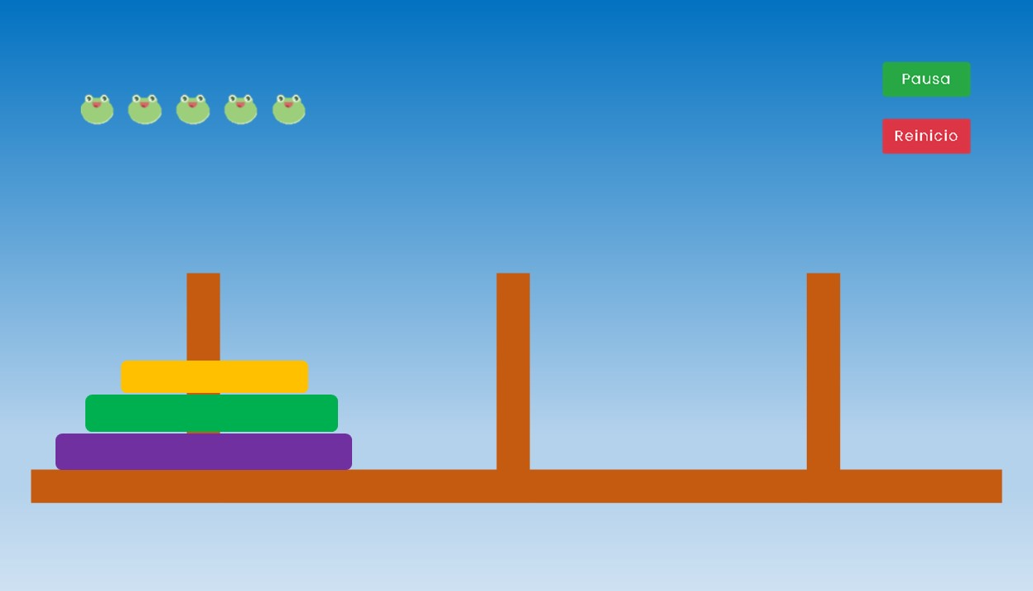  Configuración Inicial | 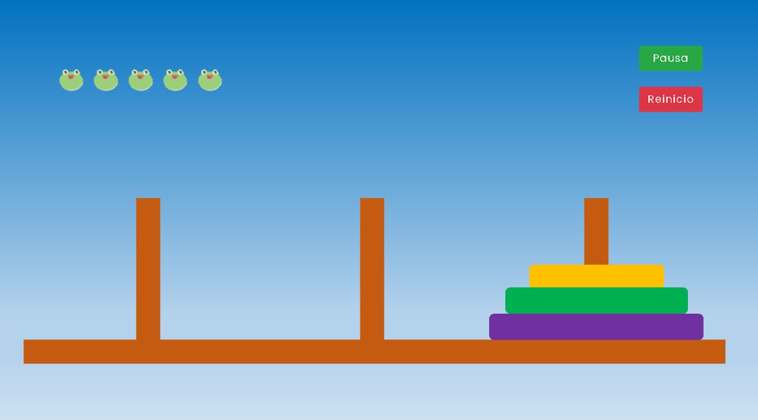  Configuración Final
Fuente: Elaboración propia
Inicialmente el funcionamiento del aplicativo fue sometido a revisión por parte de dos expertos en diseño de videojuegos, posteriormente se realizó una prueba piloto con un grupo de niños preescolares, cuyos resultados permitieron precisar los requerimientos funcionales necesarios.

Procedimiento
Cada niño podía acceder al juego desde un dispositivo con pantalla táctil mediante conexión a internet, con el apoyo de un adulto en su hogar. Para ingresar debía registrar un código asignado que permitía visualizar la ToH en su posición inicial (Figura 1a), acompañada de un breve tutorial que ofrecía las instrucciones para jugar.
El niño podía mover uno a uno los discos tocando con el dedo en la pantalla, arrastrándolo al punto deseado. El software impedía mover más de un disco a la vez y colocar un disco grande encima de uno pequeño, estas acciones estaban acompañadas de sonidos de advertencia y eran registradas automáticamente como un error.
Todos los niños participantes se enfrentaron al problema con tres discos en 5 intentos o ensayos en una sola sesión de juego, sin límite de tiempo. Al finalizar un intento, en la pantalla de juego aparecía un mensaje acorde con el resultado alcanzado, en el que se animaba al niño a continuar jugando. A continuación, se mostraba la torre en su configuración inicial para dar inicio a un nuevo intento. El niño podía reiniciar el juego presionando un botón que lo regresaba a la pantalla de inicio para comenzar el juego, esta acción era registrada como un nuevo intento. Al finalizar el quinto intento, aparecía un mensaje de despedida con la opción de salir del juego. El software permitía registrar y guardar los datos del desempeño de cada niño, en relación con número de movimientos, tiempo empleado, errores cometidos y número de aciertos en cada intento en la solución del problema.

Análisis de los datos
Mediante el análisis cognitivo de tarea, que implica la especificación de las exigencias o demandas cognitivas de la tarea en relación con los desempeños potenciales y reales de los niños (Otálora, 2019), se construyó una escala ordinal de medición que establece niveles diferenciados de desempeño, según el alcance en la solución del problema. Cada nivel se define a través de indicadores cuantitativos y cualitativos que caracterizan el desempeño alcanzado en términos de puntuaciones, número de movimientos y de errores, comprensión del problema y modalidad de planificación. De esta manera indicadores de planificación típicamente utilizados en la ToH son combinados con indicadores cualitativos para caracterizar de manera más completa y precisa la actividad cognitiva que subyace al desempeño de los niños en la solución del problema.
Se realizó un análisis de conglomerados, por medio de la técnica k-means que permite seleccionar grupos representativos en los desempeños de los niños en la tarea. El número de conglomerados se determina a partir de las distancias euclidianas que dibujan las microtrayectorias en un espacio bidimensional y los centroides definidos por el algoritmo. De esta manera los clusters permiten establecer diferencias cualitativas en los desempeños, al agruparlos de acuerdo con perfiles comunes en la manera de resolver el problema. Así, no se comparan logros en función de la edad de los niños, sino que se establecen perfiles según el nivel de resolución de la tarea (Inhelder & De Caprona, 1996). El análisis de los datos se efectuó sobre una ventana de tiempo que corresponde a una sesión de 5 intentos, representada mediante microtrayectorias individuales del desempeño según las puntuaciones asignadas por la escala de medición construida.
Adicionalmente se realizó una prueba de independencia Chi-Cuadrado con el fin de identificar si la edad de los participantes (variable independiente) tiene algún tipo de efecto en el desempeño (que en este caso se categoriza a partir de los clusters y representa la variable dependiente).

Descripción de los niveles de desempeño
Tabla 1
Escala de medición del desempeño de niños preescolares en la ToH
Puntaje | Indicadores | Operacionalización | Desempeños
1 | Resuelto con máximo 31 movimientos y 14 errores | Comprensión del objetivo o meta de manera segmentada, sus acciones se centran en trasladar los discos del poste A al poste C sin considerar el orden inverso | Comete mayor número de errores, excede ampliamente el número de movimientos mínimos, realiza movimientos repetitivos e ineficaces, reinicia el juego colocando los discos en la configuración inicial, mueve los discos por ensayo y error, cumple parcialmente las reglas
2 | Resuelto con máximo 27 movimientos y 12 errores
3 | Resuelto con máximo 23 movimientos y 9 errores
4 | Resuelto con máximo 22 movimientos y 8 errores | Comprensión parcial del objetivo o meta, con ajustes y correcciones de acuerdo con la retroalimentación que le ofrecen sus acciones. Cae en la cuenta del error y busca corregirlo. Hay mayor coordinación y sistematicidad en sus movimientos, aunque no siempre sean eficaces | Cae en la cuenta del error y lo corrige mediante retrocesos y rectificaciones en sus movimientos, comete menor número de errores, realiza menor número de movimientos, coordina el logro de hasta dos submetas, mueve los discos de manera más sistemática y coordinada, establece secuencias de dos y hasta tres movimientos
5 | Resuelto con máximo 18 movimientos y 6 errores
6 | Resuelto con máximo 14 movimientos y 3 errores
7 | Resuelto sin errores con 13 movimientos | Comprensión global del objetivo o meta que le permite hacer un manejo integrado de los discos para alcanzar la configuración final. Combina la inversión del orden de los discos con el uso del poste intermedio para moverlos | Invierte el orden de los discos al moverlos del poste A al poste C, mueve el disco más grande directamente del poste A al poste C. Coordina el logro de más de dos o más submetas. Busca liberar el disco de mayor tamaño utilizando el poste intermedio para mover los discos que obsculizan los movimientos permitidos
8 | Resuelto sin errores con 10 movimientos
9 | Resuelto sin errores con el número mínimo de movimientos
Fuente: Elaboración propia.
En el nivel exploratorio se ubican los niños que no consiguen la configuración final de los discos en el poste C, al igual que aquellos que lo logran con un mayor número de movimientos (entre 23 y 31) y de errores (entre 9 y 14) al colocar repetidamente un disco grande sobre uno pequeño, incumpliendo la regla establecida. Su desempeño se ubica en puntajes 1, 2 y 3, en los que subyace una comprensión segmentada del objetivo de la tarea que le lleva a hacer un manejo aislado de los discos.
En el nivel transicional el niño resuelve de manera completa el problema, pero comete entre 3 y 8 errores, y aunque realiza un menor número de movimientos, todavía supera el número mínimo establecido (entre 14 y 22), alcanzando puntajes en un rango entre 4 y 6. Se observa mayor esfuerzo por no cometer errores; basado en una comprensión parcial del objetivo o meta, el niño realiza movimientos más coordinados, sistemáticos y controlados, aunque no siempre sean eficaces.
En el nivel resolutorio el niño alcanza la configuración final de los discos en el poste C con el número mínimo de movimientos requeridos y sin cometer errores, con puntajes entre 7 y 9. No obstante, en algunos casos, aunque no comete errores, puede exceder el número mínimo de movimientos. Muestra una comprensión global de la tarea.

Consideraciones éticas
Esta investigación se rige por el código deontológico del psicólogo en Colombia, Ley 1090 del 2006 (Congreso de la República, 2006). Así como, por lo establecido en la Declaración Universal de Principios Éticos para Psicólogas y Psicólogos (IAAP & IUPsyS, 2008), las Pautas Éticas Internacionales para la Investigación Biomédica en seres humanos (CIOMS, OMS & OPS, 2016) y las Consideraciones Éticas de la Sociedad Interamericana de Psicología que emanan los compromisos de sus socios y las socias en el marco de los estándares éticos establecidos y avalados en el campo de la psicología (SIP, 2008).

Resultados
La prueba de independencia Chi-Cuadrado realizada arroja un valor de 6.12, con 3 grados de libertad y una significancia asintótica (bilateral) de 0.105, lo cual permite afirmar que, la distribución de frecuencias es independiente de la edad de los participantes. Esto significa que el desempeño de los niños en la tarea no depende de su edad.
Las trayectorias de desempeño de los 50 niños participantes fueron clasificadas mediante k-means en cuatro grupos o clusters (Figuras 2-5). La Tabla 2 presenta la distribución de las trayectorias en cada cluster según la edad de los participantes, el número de niños y de niñas que lo conforma, distribución porcentual y por género, promedio de edad y desviación estándar.
Tabla 2
Distribución de los niños en los clusters
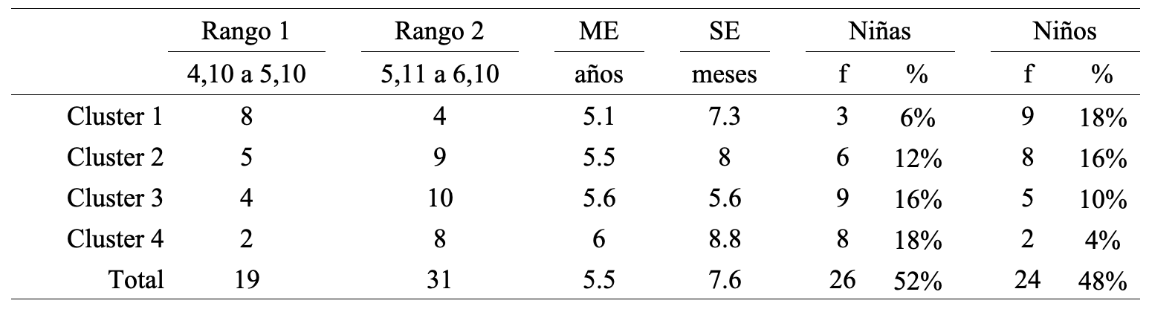
Las figuras representan las trayectorias en diagramas de estados de fase en los cuales se combinan dos intentos (siendo X intento 1, Y intento 2) que señalan el origen de la trayectoria (el cual se dibuja con un marcador con relleno de color gris oscuro). El final de la trayectoria está determinado por la combinación de dos puntos de integración (X cuarto intento, Y quinto intento), indicado con un marcador con relleno de color verde claro precedido por la cabeza de una flecha.
Figura 2
Cluster 1: Predominio de planificación en la acción
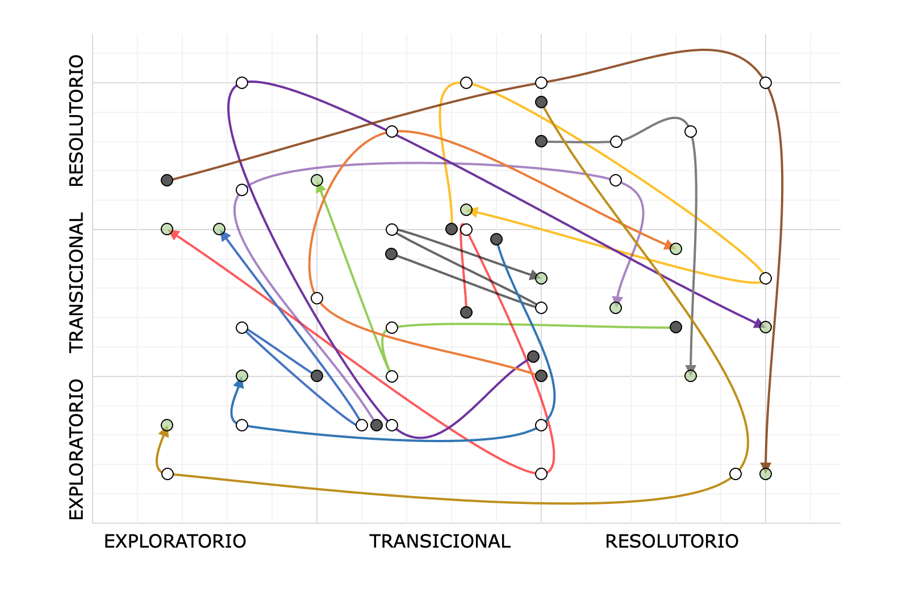
Fuente: Elaboración propia
El cluster 1 está conformado por 12 trayectorias (3 niñas, 6% y 9 niños, 18%) heterogéneas de una alta variabilidad, con desempeños que se mueven por todos los puntajes en forma de oscilaciones a través de los cinco intentos (Figura 2). En general, estos niños mueven los discos sin prever el resultado, por lo que realizan movimientos ineficaces o innecesarios. En su mayoría no logran resolver el problema o lo hacen con un mayor número de movimientos y de errores. En alguno de los intentos, por medio de acciones exploratorias, el niño llega a la solución óptima alcanzando una puntuación alta, sin embargo, no consigue reconstruir la secuencia de movimientos realizados y en intentos subsiguientes muestra una caída a puntajes inferiores. De allí el panorama de ascensos y descensos abruptos que se registra en las trayectorias. A lo largo de los cinco intentos los niños transitan por los tres niveles de desempeño, sin lograr permanencia en uno de ellos.
Modalidades de planificación en el Cluster 1
En el cluster 1 predomina una planificación en la acción, caracterizada por secuencias de movimientos que se determinan de manera fortuita mediante una búsqueda exploratoria de la solución. Así, en algún momento el niño puede completar el objetivo de la tarea. Sus acciones se apoyan en una comprensión segmentada del objetivo, lo que le lleva a hacer un manejo individual y aislado de los discos. El niño se centra entonces en completar la tarea, es decir, desplazar los discos del poste A al poste C, sin considerar el tamaño de los discos que le exige invertir el orden en que se encuentran posicionados para alcanzar la meta final. Se registra un predominio sistemático de acciones exploratorias, en las que hay improvisación en los movimientos. La planificación ocurre en tiempo real, sobre la marcha, a partir de la información perceptual que se deriva de un movimiento realizado para ejecutar el movimiento siguiente, buscando cumplir el criterio de trasladar los discos del poste A al poste C de cualquier manera.
Las 14 trayectorias (6 niñas, 12% y 8 niños, 16%) del Cluster 2 están definidas por un punto común de origen, que no determina un mismo punto de llegada (Figura 3). Los intentos 1 y 2 marcan el origen común de estas trayectorias en un nivel exploratorio, en el cual se sostienen hasta el final varios niños y del cual logran salir otros hasta alcanzar un nivel resolutorio en los últimos intentos. Se registran movilizaciones con una cierta tendencia ascendente que marcan el paso de un nivel de desempeño a otro, a manera de transiciones que culminan en un nivel más avanzado de desempeño. En consecuencia, se observan dos tipos de variabilidad: variaciones restringidas que se circunscriben a un funcionamiento cognitivo en el nivel exploratorio, caracterizado por una permanencia en puntajes bajos, y variaciones más amplias que dan cuenta de una mayor coordinación en las acciones que se reflejan en un menor número de movimientos y de errores. Son pocos los niños que alcanzan el nivel resolutorio de la tarea.
Figura 3
Cluster 2: Cambio de una modalidad de planificación a otra
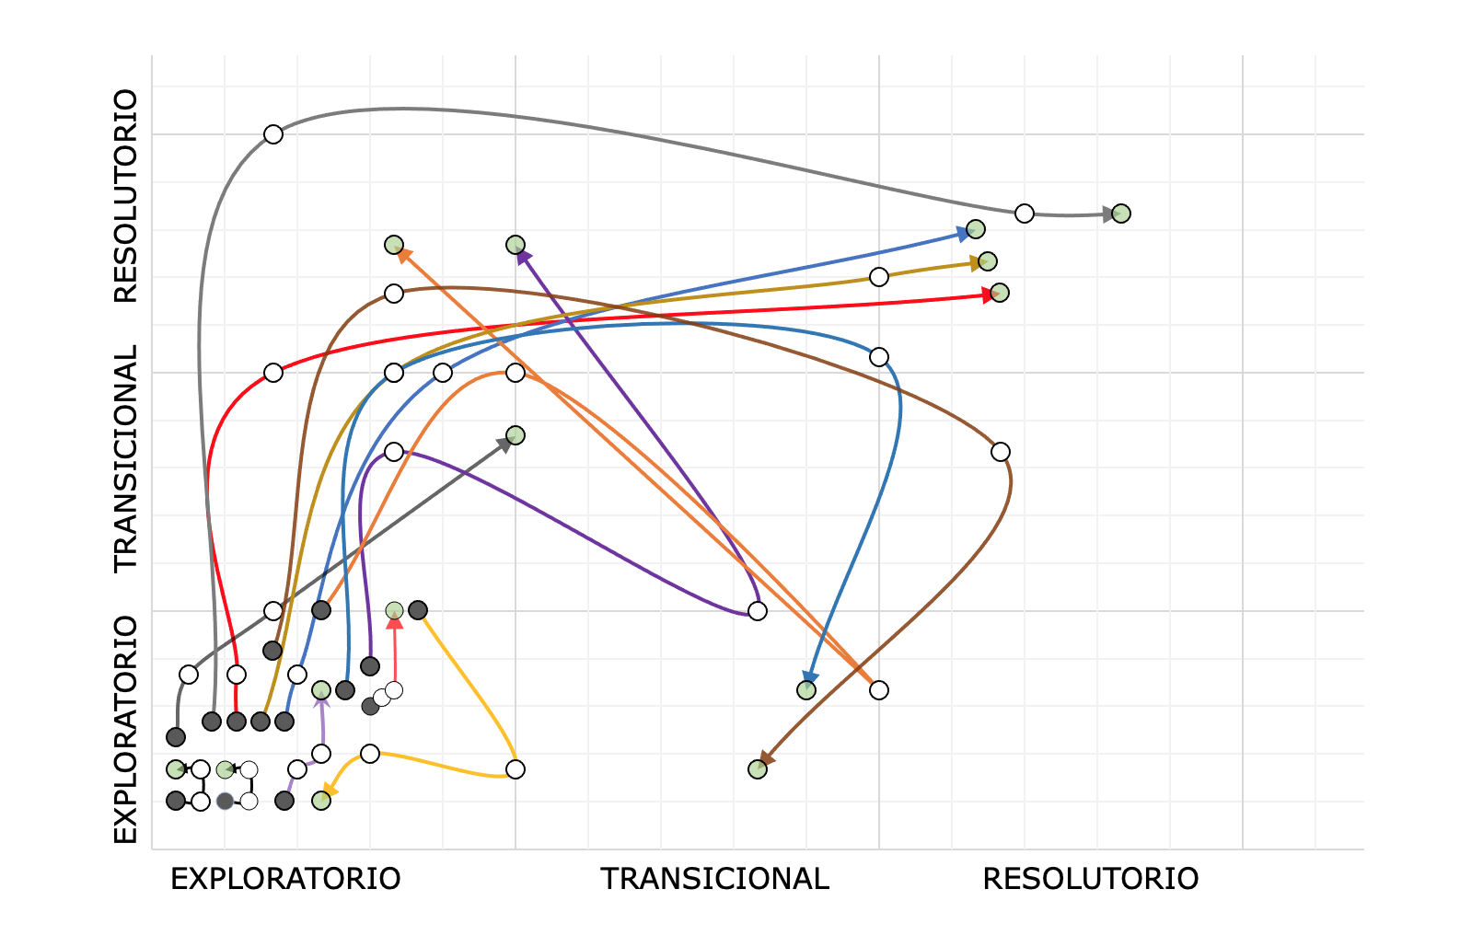
Fuente: Elaboración propia
El cluster 2 representa la transición de una comprensión segmentada de la tarea a una comprensión parcial que implica la coordinación de una submeta, con ajustes y correcciones en los movimientos a partir de acciones exploratorias que permiten al niño comprender la manera como los discos pueden moverse (en avances y retrocesos) en función de las reglas que la tarea impone. Este es un aspecto clave que lleva al niño a cometer un menor número de errores y a realizar un menor número de movimientos.

Modalidades de planificación en el Cluster 2
Este grupo de trayectorias muestra el cambio de una modalidad de planificación a otra: una planificación en la acción que se pone de manifiesto en los primeros intentos, y en cuya modalidad permanecen algunos niños, para dar lugar a una planificación paso a paso en el funcionamiento cognitivo de algunos niños hacia el final de la trayectoria. En esta modalidad los movimientos se determinan mediante tanteos más coordinados que conducen al cumplimiento de una submeta (p.e., liberar el disco más grande). La planificación se realiza paso a paso a través de acciones inmediatas y puntuales que aseguran el logro de una submeta, a partir de cuyo resultado se prevén los movimientos subsecuentes. Hay anticipación local de secuencias cortas de movimientos.
Figura 4
Cluster 3: Predominio de planificación estratégica
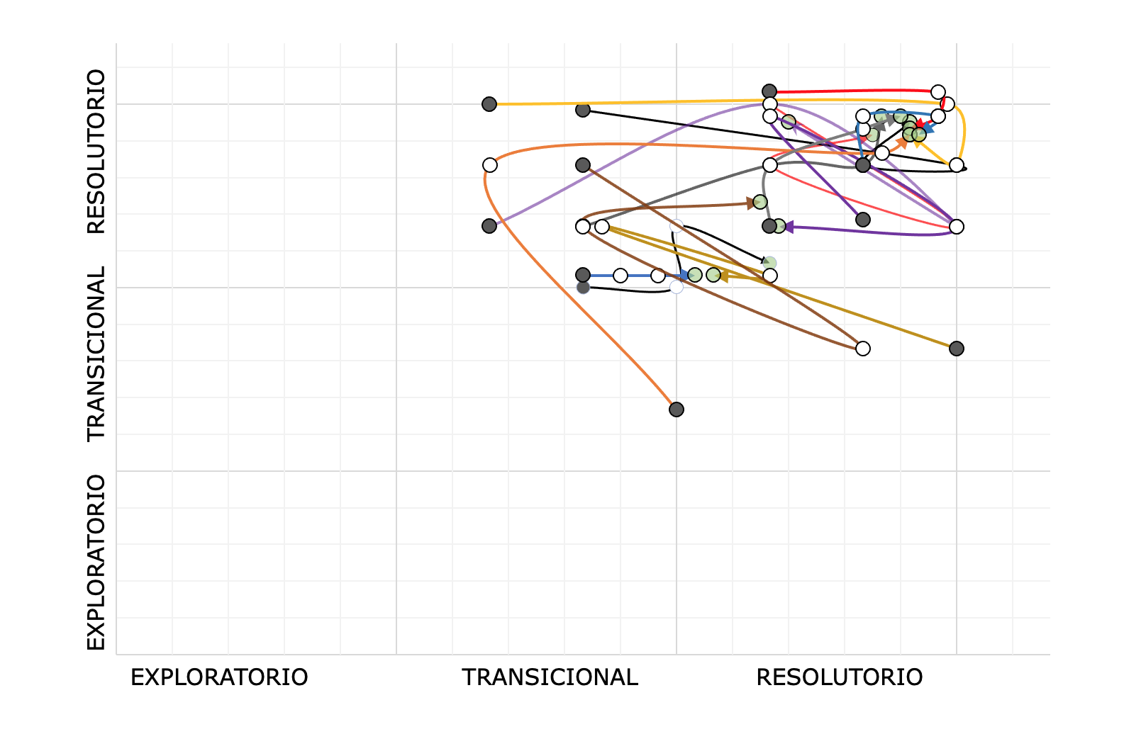
Fuente: Elaboración propia
En el cluster 3 las 14 trayectorias (9 niñas, 18% y 5 niños, 10%) muestran variaciones menos marcadas (Figura 4), con puntuaciones (entre 5 y 9) que ubican a los niños en un nivel resolutorio, en el cual logran la configuración final de los discos en el poste C sin cometer errores y con el número mínimo de movimientos requeridos. No obstante, en algunos casos llegan a una solución completa del problema superando este número. De modo general las trayectorias inician y terminan en el nivel resolutorio, con algunas llegadas ocasionales al nivel transicional. La relativa estabilidad que se observa en las trayectorias indica una sostenibilidad en las acciones del niño, con movimientos más precisos y secuencias ininterrumpidas de hasta 7 movimientos. Muestra una comprensión global de la tarea que se operacionaliza en la articulación de submetas conducentes al objetivo final.

Modalidades de planificación en el cluster 3
Las trayectorias de este grupo muestran predominio de funcionamiento de Planificación estratégica, que se caracteriza por movimientos mucho más coordinados, en los que se combina la inversión del orden de los discos con la transitividad al trasladarlos del poste A al poste C, con anticipaciones que llevan a evitar cometer errores o inhibir movimientos no permitidos. La planificación es global, ajustada a las restricciones o reglas del problema y con un manejo integrado de los discos. Hay una articulación de submetas que conducen al objetivo final, con monitoreo (seguimiento) del proceso y rectificaciones en las acciones de acuerdo con los resultados.
Figura 5
Cluster 4: Coexistencia de modalidades distintas de planificación
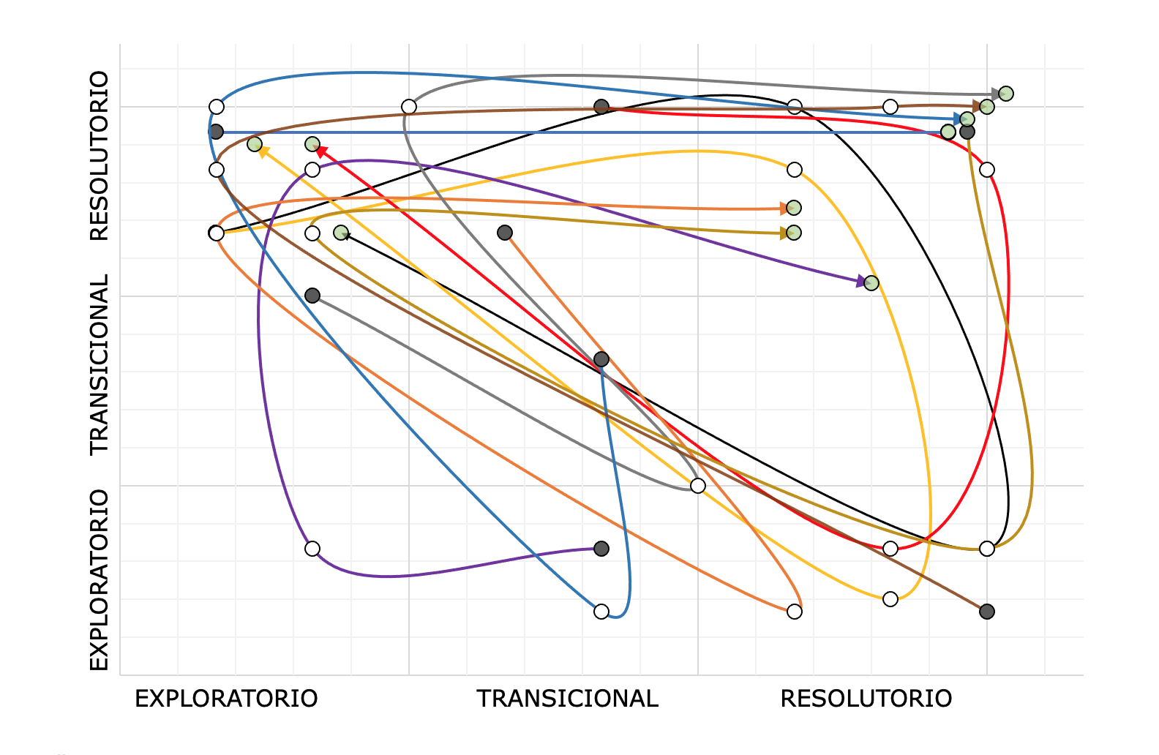
Fuente: Elaboración propia
El grupo de niños (8 niñas, 16% y 2 niños, 4%) del cluster 4 (Figura 5) alcanza en su totalidad un nivel resolutorio del problema, mediado por intensas oscilaciones a lo largo de las 10 trayectorias. Después de llegar a una solución óptima del problema en el primer intento, los niños realizan acciones exploratorias de distinto orden que los llevan de manera abrupta a puntajes bajos y de allí nuevamente a puntajes altos en distintos puntos de la trayectoria, hasta estabilizarse en puntajes de nivel resolutorio. Consecuentemente el rango de variabilidad es muy amplio, con puntajes mínimos de 2 y puntajes máximos de 9.

Modalidades de planificación en el Cluster 4
Las trayectorias del cluster 4 muestran un funcionamiento caracterizado por la coexistencia de modalidades distintas de planificación: una planificación estratégica que alterna con una planificación paso a paso y una planificación en la acción, en avances y retrocesos. El niño accede a una solución completa del problema en el primer intento a partir de acciones exploratorias guiadas por la información visual, de manera fortuita y sobre la marcha (Planificación en la acción). Sin embargo, falla en el siguiente intento al tratar de restituir la secuencia óptima de movimientos realizados. A través de nuevas acciones exploratorias más sistemáticas e intencionales consigue avanzar hacia una solución completa, teniendo mayor cuidado de cometer errores, con ajustes a los movimientos que desvíen de la meta final (Planificación paso a paso). De la misma manera, en algún punto de la trayectoria el niño es capaz de coordinar secuencias de movimientos que conducen al cumplimiento de una y hasta dos submetas (Planificación estratégica). El tipo de variabilidad dominante en el cluster 4 indica que el paso de una modalidad de planificación a otra no es secuencial.

Discusión
Este estudio describe funcionamientos de planificación cognitiva en un grupo de niños preescolares en la solución de la ToH a partir del análisis de trayectorias de desempeño.
Se confirma que los funcionamientos de planificación cognitiva que exhiben los niños en la solución del problema propuesto muestran un microdesarrollo variable. Los resultados soportan esta primera hipótesis al mostrar trayectorias cambiantes, heterogéneas, no lineales, como un indicador de la manera como los funcionamientos cognitivos que se ponen en marcha en la resolución del problema cambian y se reorganizan momento a momento. La variabilidad está presente de modos distintos en las trayectorias, en la que se identifican regularidades y tendencias asociadas a un modus operandi determinado por la manera como el niño comprende el problema y aplica procedimientos o estrategias para su resolución.
La edad no determina un desempeño resolutorio de la tarea. Los datos muestran que los niños de 4, 5 y 6 años resuelven la ToH con tres discos y utilizan las tres modalidades de planificación identificadas independiente de la edad, con lo cual se confirma la segunda hipótesis. Este resultado contradice los hallazgos de otros estudios que muestran progresión en el desarrollo de la planificación en función de la edad (Baughman & Cooper, 2007; Díaz et al., 2012; Matute et al., 2008; McCormack & Atance, 2011).
El análisis microgenético de las trayectorias pone al descubierto la naturaleza dinámica de la planificación cognitiva, en tanto permite seguir el cambio que se opera en esos procesos en un tiempo determinado (Puche-Navarro et al., 2017). Las trayectorias analizadas nos informan sobre tres aspectos relevantes:
1. Presencia dominante y diferenciada de variabilidad en las trayectorias como indicador de reorganización cognitiva. La variabilidad es un rasgo dominante en las trayectorias analizadas, demostrada en el desempeño de niños preescolares en tareas de planificación (Bidell & Fischer, 1994; Fireman, 1996; Klahr, 1985), como también en el funcionamiento cognitivo de niños pequeños en otros dominios y en diferentes edades (Cerchiaro-Ceballos & Puche-Navarro, 2018; Cerchiaro-Ceballos et al., 2021; Ossa, 2013). La variabilidad se revela como un mecanismo de cambio cognitivo, en tanto posibilita reorganizaciones en la manera como el niño comprende el problema y lo enfrenta. En una perspectiva dinámica se entiende como una manifestación de la flexibilidad que requiere el sistema para cambiar a lo largo del tiempo, hasta encontrar formas más estables de organización (Bidell & Fischer, 1994; Fischer & Bidell, 2006).
2. Funcionamiento dinámico de la planificación cognitiva, que se ajusta momento a momento a las exigencias y restricciones de la tarea. Durante los intentos en la solución del problema los funcionamientos de planificación cognitiva se reorganizan dinámicamente a partir de cambios cualitativos en la coordinación de relaciones múltiples entre los componentes de la tarea (orden de los discos, transitividad). Esta coordinación de acciones ha sido señalada en estudios previos como un elemento central en el proceso de solución de la ToH (Bidell & Fischer, 1994; Fireman, 1996; Piaget, 1976). La planificación no solo funciona como un plan previo a la acción sino también durante la acción. En la solución de la ToH coexisten modalidades distintas que responden a formas básicas y avanzadas de planificación cognitiva a lo largo del proceso de solución del problema, tal como lo sugiere la variabilidad presente en las trayectorias (Montes, 2017). La planificación no es un proceso de todo o nada a través del cual se llega a un estado final estático, sino de procesos dinámicos, modulados por la influencia de factores tanto internos como externos que llevan al niño a hacer ajustes de sus acciones a partir de la información relevante sobre el problema (Cox & Smitsman, 2006).
3. La combinación de un diseño microgenético con técnicas dinámicas de análisis permite ir más allá de los desempeños en términos del éxito o del fracaso en la resolución de la tarea, para mostrar características globales del funcionamiento cognitivo de la planificación. El análisis de las trayectorias ofrece un panorama más completo de la manera como los niños preescolares aplican la planificación cognitiva en la resolución de un problema como la ToH en un periodo corto de tiempo.
Los resultados que ofrece este estudio contribuyen a un acercamiento a la planificación cognitiva en niños entre 4 y 6 años, al tiempo que nos lleva a considerar las implicaciones para una educación inicial pensada desde el desarrollo de los niños. Se sugiere explorar en futuros estudios la relación entre la planificación y otros dominios de habilidades cognitivas. Así como probar nuevas hipótesis acerca de la manera como cambian funcionamientos de planificación cognitiva en períodos más amplios de tiempo.

Referencias
Atance, C. M., & Jackson, L. K. (2009). Development and coherence of future-oriented behaviors during the preschool years. Journal of Experimental Child Psychology, 102, 379-391.
Baker-Sennett, J., Matusov, E., & Rogoff, B. (2008). Children’s Planning of Classroom Plays with Adult or Child Direction. Social Development, 17(4), 998-1018. https://doi:10.1111/j.1467-9507.2007.00452.x
Ballhausen, N., Mahy, C. E. V. Hering, A., Voigt, B., Schnitzspahn, K. M., Lagner, P., Ihle, A., & Kliegel, M. (2016): Children's Planning Performance in the Zoo Map Task (BADS-C): Is It Driven by General Cognitive Ability, Executive Functioning, or Prospection? Child Applied Neuropsychology, 6(2), 138-144. https://doi:10.1080/21622965.2015.1124276
Baughman, F., & Cooper, R. (2007). Inhibition and Young children’s performance on the Tower of London Task. Cognitive Systems Research 8(3) 216-226.
Bassok, M., & Novick, L. (2012). Problem solving. In K. J. Holyoak and R.G. Morrison (Eds). Oxford Handbook of Thinking and Reasoning. Oxford University Press.
Bidell, T. R., & Fischer, K. W. (1994). Developmental transitions in children's early on-line planning. In M. M. Haith, J. B. Benson, R. J. Roberts, Jr., & B. F. Pennington, The development of future-oriented processes (pp. 141-176). University of Chicago Press.
Carlson, S., Moses, L., & Claxton, L. (2004). Individual differences in executive functioning and theory of mind: An investigation of inhibitory control and planning ability. Journal of Experimental Child Psychology, 87(4), 299-319. https://doi.org/10.1111/1467-8624.00333
Cepeda, M. L., Hickman, H., Arroyo, R., Moreno, D., & Plancarte, P. (2015). Índice de dificultad en la solución de la tarea Torre de Londres en niños y adultos. International Journal of Psychology and Psychological Therapy, 15(1), 117-132.
Cerchiaro-Ceballos, E., & Puche-Navarro, R. (2018). Funcionamientos inferenciales en niños caminadores: un acercamiento al microdesarrollo en una tarea de resolución de problemas. Revista Colombiana de Psicología, 27, 117-135. https://doi.org/10.15446/rcp.v27n2.66054
Cerchiaro-Ceballos, E., Barras, R., Curiel, B., & Bustamante, L. (2021). Metacognición y resolución de problemas en niños escolarizados. European Journal of Education and Psychology, 14(2), 1-23. https://doi.org/10.32457/ejep.v14i2.1570
Cerchiaro-Ceballos, E., Ossa, J. C., Cabas-Manjarrés, M. F., & Bustamante-Meza, L. (2022). Resolución de problemas, desarrollo cognitivo y educación en la primera infancia. En J. E. Sánchez & M. Guevara-Guerrero (Eds.), Desarrollo y cognición. Exploraciones para la comprensión y promoción del pensamiento en la primera infancia y la niñez (pp. 33-64). ASCOFAPSI, Universidad del Valle y Universidad Icesi.
CIOMS, OMS & OPS (2016). Pautas éticas internacionales para la investigación relacionada con la salud con seres humanos.
Congreso de la República (2006). Ley 1090 de 2006, por la cual se reglamenta el ejercicio de la profesión de Psicología, se dicta el Código Deontológico y Bioético y otras disposiciones.
Cox, R., & Smitsman, A. (2006). Action planning in young children’s tool use. Developmental Science, 9(6), 628-641.
Danesi, M. (2004). The Liar Paradox and the Towers of Hanoi. The 10 Greatest Math Puzzles of all Time. John Wiley & Sons, Inc.
Das, J. P., Kar, B. C., & Parrila, R. K. (1996). Cognitive planning: The psychological basis of intelligent behavior. Sage Publications, Inc.
Davies, S. P. (2005). Planning and problem solving in well-defined domains. In R. Morris & G. Ward (Eds.), The cognitive psychology of planning (pp. 35-52). Psychology Press.
Díaz, A., Martín, R., Jiménez, J. E., García, E., Hernández, S., & Rodríguez, C. (2012). Torre de Hanoi: datos normativos y desarrollo evolutivo de la planificación. European Journal of Education and Psychology, 5(1), 79-91. https://doi:10.1989/ejep.v5i1.92
Ellis, S., & Siegler, R. S. (2014). Planning as a Strategy Choice, or Why Don't Children Plan When They Should?. In S. L. Friedman and E. K. Scholnick (Ed.) The Developmental Psychology of Planning. Why, How, and When Do We Plan? (pp. 183-208). Psychology Press.
Fireman, G. (1996). Developing a plan for solving a problem: A representational shift. Cognitive Development, 11(1), 107-122.
Fischer, K. W., & Bidell, T. R. (2006). Dynamic development of action, thought, and emotion. In W. Damon & R. M. Lerner (Eds.), Theoretical models of human development. Handbook of child psychology (6th ed., Vol. 1, pp. 313-399). Wiley.
Flores, J., Ostrosky, F., & Lozano, A. (2014). BANFE-2, Batería Neuropsicológica de Funciones Ejecutivas y Lóbulos Frontales, 2a Edición. Manual Moderno.
Friedman, S. L., & Scholnick, E. K. (2014). An Evolving "Blueprint" for Planning: Psychological Requirements, Task Characteristics, and Social-Cultural Influences. In S.L. Friedman and E. K. Scholnick, (Ed.). The Developmental Psychology of Planning. Why, How, and When Do We Plan? (pp. 3-22). Psychology Press.
Friedman, S. L., Scholnick, E. K., & Cocking, R. R. (Eds.) (1987). Blueprints for thinking: The role of planning in cognitive development. Cambridge University Press.
Gardner, M. (2008). Hexaflexagons, Probability Paradoxes, and the Tower of Hanoi: Martin Gardner’s First Book of Mathematical Puzzles and Games. Cambridge University Press.
Guevara, M., & Puche-Navarro, R. (2015). The Emergence of Cognitive Short -Term Planning: Performance of Preschoolers in a Problem-Solving Task. Acta Colombiana de Psicología, 18(2), 13-27. doi:10.14718/ACP.2015.18.2.2
Hayes-Roth, B., & Hayes-Roth, F. (1979). A Cognitive Model of Planning. Cognitive Science, 3, 275-310.
Henderson, E. L., Vallée-Tourangeau, G., & Vallée-Tourangeau, F. (2017). Planning in action: Interactivity improves planning performance. In Proceedings of the 39th Annual Conference of the Cognitive Science Society London.
Hinz, A. M., Klavzar, S., Milutinovic, U., & Petr, C. (2018). The Tower of Hanoi - Myths and Maths. Birkhauser.
IAAP & IUPsyS (2008). Universal Declaration of Ethical Principles for Psychologists.
Inhelder, B., & De Caprona, D. (1996). Hacia el constructivismo psicológico: ¿estructuras? ¿procedimientos? Los dos indisociables. En: B. Inhelder & G. Cellérier (Comp.). Los senderos de los descubrimientos del niño. Investigaciones sobre las microgénesis cognitivas (pp. 25-55). Paidós.
Kaller, C. P., Rahm, B., Spreer, J., Mader, I., & Unterrainer, J. M. (2008). Thinking around the corner: the development of planning abilities. Brain and cognition, 67(3), 360-370. https://doi.org/10.1016/j.bandc.2008.02.003
Klahr, D. (1978/2013). Goal formation, planning, and learning by pre-school problem solvers or: "My socks are in the dryer." In R. S. Siegler (Ed.), Children's thinking: What develops? (pp. 181-212). Lawrence Erlbaum Associates, Inc.
Klahr, D. (1985). Solving Problems with Ambiguous Subgoal Ordering: Preschoolers’ Performance. Child Development, 56(4), 940-952. https://doi.org/10.2307/1130106
Klahr, D. (1994). Discovering the present by predicting the future. In M. M. Haith, J. B. Benson, R. J. Roberts, Jr., and B. F. Pennington, The development of future-oriented processes (pp. 177-218). University of Chicago Press.
Klahr, D., & Robinson, M. (1981). Formal assessment of problem solving and planning processes in preschool children. Cognitive Psychology, 13, 113-148.
Kopp, C. B. (2014). Young Children: Emotion Management, Instrumental Control, and Plans. In S. L. Friedman and E.K. Scholnick, The Developmental Psychology of Planning (pp. 103-124). Psychology Press.
León Carrión, J., & Barroso Martín, J. M. (2001). La Torre de Hanoi/Sevilla: una prueba para evaluar las funciones ejecutivas, la capacidad para resolver problemas y los recursos cognitivos. Revista española de neuropsicología, 3(4), 63-72.
Mancini, N. A., Segretin, S., Lipina, S. J., Lopez-Rosenfeld, M., & Ruetti, E. (2019). Diferencias en el desempeño en una tarea de planificación según la motivación de niñas y niños preescolares. Cuadernos de Neuropsicología/Panamerican Journal of Neuropsychology, 13(2), 123-133.
Matute, E., Chamorro, Y., Inozemtseva, O., Barrios, O., Rosselli, M., & Ardila, A. (2008). Efecto de la edad en una tarea de planificación y organización (‘pirámide de México’) en escolares. Revista de Neurología, 47(2), 61-70.
McCormack, T., & Atance, C. M. (2011). Planning in young children: A review and synthesis. Developmental Review, 31, 1-31. https://doi:10.1016/j.dr.2011.02.002
Moffett, L., Moll, H., & FitzGibbon, L. (2018). Future planning in preschool children. Developmental Psychology, 54(5), 866 874. https://doi.org/10.1037/dev0000484
Moreno, A. (1995) Autorregulación y solución de problemas: un punto de vista psicogenético. Infancia y Aprendizaje, 18(72), 51-70.
Moreno, M., & Guidetti, M. (2018). Do we Plan through Gestures? Evidence from Children, Adolescents and Adults in Solving of Tower of Hanoï Task. Universitas Psychologica, 17(2), 1-13. https://doi.org/10.11144/Javeriana.upsy17-2.pgec
Montes, J. (2017). Más allá del control central: una aproximación a la autorregulación en la experimentación desde los sistemas dinámicos. En: R. Puche-Navarro (Comp.). El desarrollo cognitivo se reorganiza. Emergencia, cambio, autorregulación y metáforas visuales (pp. 105-129). Editorial Bonaventuriana.
Ormerod, T. C., Macgregor, J. N., Chronicle, E. P., Dewald, A. D., & Chu, Y. (2013). Act first, think later: the presence and absence of inferential planning in problem solving. Memory & cognition, 41(7), 1096-1108. https://doi.org/10.3758/s13421-013-0318-5
Ossa, J. C. (2013). Matrices de transición y patrones de variabilidad cognitiva. Universitas Psychologica, 12(2), 559-570. https://doi:10.11144/Javeriana.UPSY12-2.mtpv
Ossa, J. C., De la Rosa, A., & Puche-Navarro, R. (2023). Cultural and idiographic approach to the microgenesis of visual metaphors. Culture & Psychology, On-line, 1-26. https://doi.org/10.1177/1354067X231154003
Ossmy, O., Han, D., Cheng, M., Kaplan, B., & Adolph, K. (2020). Look before you fit: The real-time planning cascade in children and adults. Journal of Experimental Child Psychology, 189, 1-16.
Otálora, Y. (2019). El análisis cognitivo de tareas como estrategia metodológica para comprender y explicar la cognición humana. Universitas Psychologica, 18(3), 1-12. https://doi.org/10.11144/Javeriana.upsy18-3.acte
Pea, R. D. (1982). What is planning development the development of? New Directions for Child and Adolescent Development, 18, 5-27.
Piaget, J. (1976). La toma de conciencia. Primera edición. Ediciones Morata.
Puche-Navarro, R., & Marti, E. (2011) Metodologías del cambio. Infancia y Aprendizaje, 34(2), 131-139.
Puche-Navarro, R., Cerchiaro-Ceballos, E., & Ossa, J. C. (2017). Emergencia del cambio: dos casos ilustrativos desde los sistemas dinámicos no lineales. In R. Puche-Navarro (Ed.), El desarrollo cognitivo se reorganiza. Emergencia, cambio, autorregulación y metáforas visuales (pp. 35-62). Editorial Bonaventuriana.
Scholnick, E. K., Friedman, S. L., & Wallner-Allen, K. E. (2014). What do they really measure? A comparative analysis of planning tasks. In S.L. Friedman and E. K. Scholnick, (Ed.). The Developmental Psychology of Planning. Why, How, and When Do We Plan? (pp. 127-156). Psychology Press.
Simon H. A. (1975). The functional equivalence of problem solving skills. Cognitive Psychology, 7, 268-288.
SIP (2008). Consideraciones Éticas de la SIP.
Stelzer, F., Andrés, M., Canet-Juric, L., & Introzzi, I. (2016). Predictores cognitivos de la capacidad de planificación en niños de 6 y 7 años de edad. Revista Latinoamericana de Ciencias Sociales, Niñez y Juventud, 14(1), 347-358.
Tecwyn, E.C., Thorpe, S, & Chappell, J. (2014). Development of planning in 4- to 10-year-old children: Reducing inhibitory demands does not improve performance. Journal of Experimental Child Psychology, 125, 85-101 https://doi.org/10.1016/j.jecp.2014.02.006
Valsiner, J. (2004) The development of theories of development: Hollywoodization of science and its impact. Journal for the Study of Education and Development, 27(2), 147-154. https://doi:10.1174/021037004323038806
Ward, G., & Morris, R. (2005). Introduction to the psychology of planning. In: R. Morris and G. Ward (Eds), The cognitive psychology of planning (pp. 1-34). Psychology Press.
Welsh, M. C. (1991). Rule-guided behavior and self-monitoring on the Tower of Hanoi disk-transfer task. Cognitive Development, 6(1), 59-76.
Yan, Z., & Fischer, K. (2002). Always Under Construction. Dynamic Variations in Adult Cognitive Microdevelopment. Human Development 45, 141-160.
Yan, Z., & Fischer, K. (2007). Pattern Emergence and Pattern Transition in Microdevelopmental Variation: Evidence of Complex Dynamics of Developmental Processes. The Journal of Developmental Processes. 2(2), 39-62.

Received: 2022-04-16
Accepted: 2023-04-20

Correspondence: about this article should be addressed Elda Cerchiaro-Ceballos: ecerchiaro@unimagdalena.edu.co
Conflicts of Interest: The authors declare that the research was conducted in the absence of any commercial or financial relationships that could be construed as a potential conflict of interest.

